ВПР − унижение и наказание для учителя!
Федеральный институт оценки качества образования утверждает, что ВПР – это проект, направленный на формирование единых подходов к оцениванию образовательных достижений школьников. На деле зачастую получается, что по итогам ВПР учителя пишут объяснительные, а директоров образовательных организаций увольняют. Главная задача – учить детей – отходит на второй план, уступая место тотальному и перманентному контролю, причем результаты оценивания используются не для совершенствования методик обучения, а для репрессий. Почему нужно отказаться от ВПР и вернуться к системе итоговых контрольных работ – мнение обозревателя ActivityEdu.
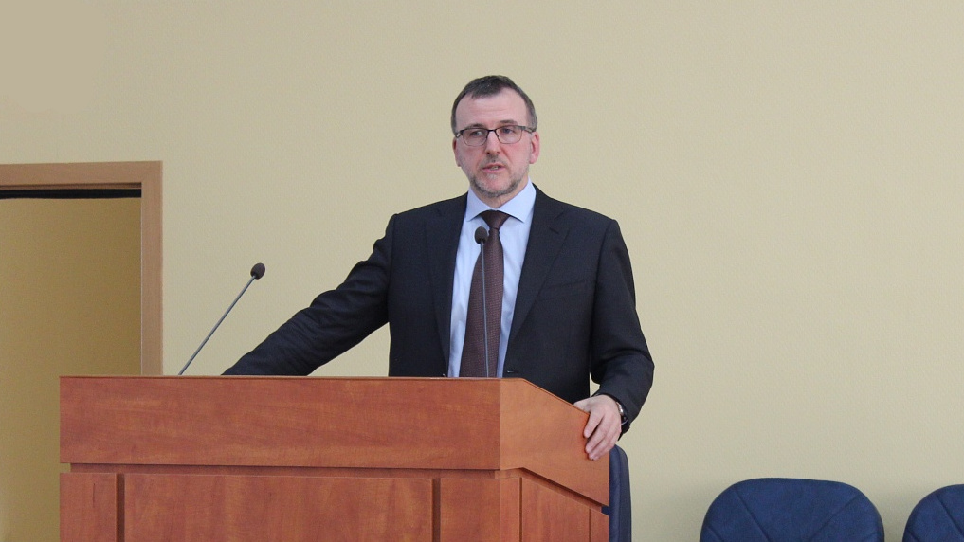
Сергей Станченко на Всероссийской научно-практической конференции «Метапредметные образовательные результаты обучающихся: критерии и инструменты оценки». РАНХиГС, 29.10.2019

Дискуссия о ВПР в ФИРО
Однажды я уже анализировал проект ВПР, и с тех пор моя позиция не изменилась, но появились дополнительные аргументы и соображения. Поводом для написания новой статьи послужила дискуссия, развернувшаяся на Всероссийской научно-практической конференции «Метапредметные образовательные результаты обучающихся: критерии и инструменты оценки», проходившей в ФИРО РАНХиГС. Интерес в образовательном сообществе к теме ВПР столь велик, что вопросы аудитории после доклада директора ФИОКО Сергея Станченко на тему метапредметных результатов были связаны не с темой доклада, а с ВПР.
Тон дискуссии задала Наталья Тарасова, директор научно-исследовательского центра социализации и персонализации образования детей ФИРО РАНХиГС.
У нас сейчас все больше и больше вводится Всероссийских проверочных работ. Мы уже ощутили на уровне начальных классов, что идет масштабная подготовка и дрессура к этим работам.
Наталья Тарасова
Сергей Станченко парировал ремарку Натальи Тарасовой, задав вопрос залу.
Может ли кто-нибудь привести пример, когда Рособрнадзор наказывал кого-то за низкие результаты ВПР?
Сергей Станченко
Подразумевается следующее: зачем, дескать, дрессура, натаскивание, если никто никого никогда не наказывал? Вопрос, скажем честно, лукавый, потому что Рособрнадзор не наказывал, а вот местные власти – сколько угодно.

ВПР – это просто контрольные работы
Далее из уст директора ФИОКО прозвучали слова, позже повторявшиеся в ходе дискуссии многократно.
Всероссийские проверочные работы – это просто контрольные работы.
Сергей Станченко
Удивительно, но именно об этом я писал в статье «ВПР: прихоть чиновников или необходимость»: «Возможно, следует вернуться к проверенной временем системе школьных итоговых контрольных работ по предметам». Сергей Владимирович, в чем смысл дублирования итоговой контрольной работы еще одной контрольной работой? Объединив эти две работы в одну, можно и нагрузку на педагогов и школьников снизить, и число проверяющих и аналитиков сократить.
Характеризуя ВПР, глава ФИОКО отметил, что они состыкованы с актуальной версией ФГОС и полностью соответствуют предметному содержанию. Так это же прекрасно: именно такой должна быть итоговая контрольная работа! Вы и сами, Сергей Владимирович, к этому склоняетесь, раз произносите, словно заклинание, четыре раза в течение небольшого промежутка времени: «ВПР – это обычные контрольные работы».

Задача ВПР – уволить директора?
Время от времени появляются новости о кадровых решениях, связанных с результатами ВПР. Одна из таких новостей пришла из Сибири: директоров шести школ Иркутской области уволят за необъективные результаты ВПР, заявила министр образования региона Валентина Перегудова. Ранее о рекомендациях Рособрнадзора главам регионов расторгать контракты с директорами школ, в которых третий год подряд фиксируется необъективный результат Всероссийских проверочных работ, сообщил заместитель руководителя Рособрнадзора Анзор Музаев.
Директору ФИОКО был задан вопрос из зала: «Если каждый ребенок может прорешать задания ВПР, подготовиться к работе и написать ее лучше, чем предыдущие контрольные работы, то на каком основании можно говорить о необъективности результатов ВПР?» Сергей Станченко ответил, что на сайте ФИОКО после подведения итогов появляется «Список образовательных организаций с признаками необъективных результатов», в который попадают школы с аномально высокими результатами ВПР. И подчеркнул: не просто с высокими результатами, превышающими средний уровень по региону, а с аномально высокими.
То есть списывать аккуратно, так, чтобы результаты были высокими, но не аномально высокими, можно? Тогда и местное начальство похвалит за результаты, и аналитики ФИОКО не смогут обнаружить криминала, даже применив современные статистические методы оценивания.
Добавлю еще одно наблюдение наших читателей: ответы на задания ВПР можно купить за вполне доступные деньги в соответствующих группах в социальных сетях. Едва ли ответственность за это должны нести директора школ.

ВПР – кошмарный сон учителя
Если в случаях с увольнениями директоров школ за обнаружение «признаков необъективных результатов» еще можно увидеть какую-то логику, хотя и весьма сомнительную, то беспрецедентное давление на учителей в сезон ВПР вообще не подлежит объяснению и осмыслению. Это и «дрессура» перед ВПР, о которой сказала Наталья Тарасова, и колоссальная нагрузка на учителя в апреле, а также проверка и бесконечные отчеты после проведения «просто контрольных работ».
Приведу в несколько сокращенном виде записки непосредственного участника этого бессмысленного и беспощадного действа. Вести, скажем так, с полей сражений.
Весь апрель, четыре недели, каждый вторник и четверг в школу к восьми, ибо в это время присылают пароль расшифровки архивов. Обычно три-четыре ВПР в день. Коробка бумаги (5 пачек) в неделю. Печать идет на трех принтерах: на двух я, на одном зам по начальным классам. Плюс два человека на комплектование, иначе не успеть. Два варианта. За полтора-два часа только успеваем. Это при том, что списки, инструкции, протоколы распечатаны заранее. Примерно половину ВПР категорически нужно печатать с одной стороны. Это расход бумаги, но небольшая экономия времени. Что еще? Входной лоток берет не более полпачки бумаги, выходной листов 80-100, поэтому надо следить. Иметь обязательно запасной картридж и в режиме нон-стоп заправлять израсходованный, ибо есть и другая работа, а не только ВПР. Мощное МФУ не выдерживает высокую нагрузку, бывают сбои. В кабинетах после двухчасовой безостановочной работы принтера, несмотря на постоянное проветривание, запах стоит убийственный. После двух недель такой работы у меня стали проявляться признаки отравления.
Распечатанные комплекты надо еще растащить по кабинетам. А потом проверяющие должны не только проверить эти работы по кривым критериям, но и заполнить бесконечный отчет в электронной таблице. Оплата? Никакой.
P.S. Нам еще повезло: удалось отказаться от ВПР по иностранному с устной частью.
Обсуждение на странице ActivityEdu в «Фейсбуке»
А дальше начинается самое интересное: по каждому ребенку, у которого результат ВПР отличается от четвертных оценок, учитель пишет объяснительную. Если отличия составят два балла, возможны карательные меры. Напомню, речь идет о работе, которую глава ФИОКО любит называть «обычной контрольной работой».
Уверен, читатели поделятся опытом ВПР-2019. Присылайте истории, я их обработаю и найду способ отправить руководителям Рособрнадзора, ФИОКО и Минпросвещения.

Страшные цифры неуспешности
Сергей Станченко сообщил участникам конференции некоторые данные по результатам ВПР-2019. Самый страшный, на мой взгляд, показатель: 20% школьников 5-7-х классов получили как минимум одну двойку за ВПР – либо по математике, либо по русскому языку, либо по математике и русскому языку одновременно.
На мой взгляд, реальные цифры гораздо выше, потому что есть списывание и ответы на задания в соцсетях. Ученики одной из московских школ рассказывали мне, как на ВПР по географии учительница не обращала внимание на активное использование школьниками поисковых систем. Она лишь попросила отвечать на вопросы не в полном объеме и не совсем идеально, чтобы аналитики надзорного ведомства не обнаружили признаков необъективных результатов.
Хорошо, давайте сделаем вид, что данные ФИОКО не занижены. Вам не становится страшно от этих цифр?
Каждый пятый школьник 5-7-х классов не осваивает школьную программу как минимум по одному из двух предметов – математике или русскому языку.
Данные ФИОКО о результатах ВПР-2019
Зачем продолжать наращивать объемы проведения ВПР, НИКО, КДР, если проблема и так очевидна?
Уважаемые руководители российского образования! Объявите, пожалуйста, паузу в этой бесконечной гонке проверок и тестирований. Проверки и тестирования сами по себе не ведут к росту знаний и повышению качества школьного образования. Давайте сначала проанализируем данные, накопленные в процессе проведения многочисленных ВПР, КДР, НИКО, PISA, PIRLS, TIMMS, ОГЭ, ЕГЭ, сделаем выводы, обновим методики и попробуем, может быть, все-таки УЧИТЬ школьников.

Унизительная проверка, подрывающая доверие к учителю
Не вижу оснований соглашаться с мнением директора ФИОКО Сергея Станченко по поводу проекта ВПР.
ВПР – это работающая система, школы ее абсолютно нормально воспринимают. Давайте не будем из нее делать какого-то монстра.
Сергей Станченко
Напротив, полагаю, что временного отрезка с 2015 по 2019 год вполне достаточно, чтобы понять – это провальный проект Рособрнадзора и ФИОКО.
Давайте прислушаемся к словам президента России Владимира Путина, поручившего правительству РФ разработать комплекс мер, направленных на повышение статуса учителя. Одной из таких мер должно стать повышение уровня доверия в обществе к учителям и школам. Самое время для выполнения поручения президента страны снизить до минимума объем унизительных внешних проверок.
Возможно, Сергей Станченко, уверенный в том, что школы «нормально воспринимают» систему ВПР, удивится, но мнение участников образовательных отношений о ВПР совершенно не совпадает с его представлениями:
ВПР – это глупость и прихоть чиновников! Достаточно обычных итоговых контрольных работ без всей этой ерунды с отчетами и горами бумаг.

Сергей Блинов,
кандидат технических наук,
в прошлом – преподаватель,
руководитель интернет-проектов

